****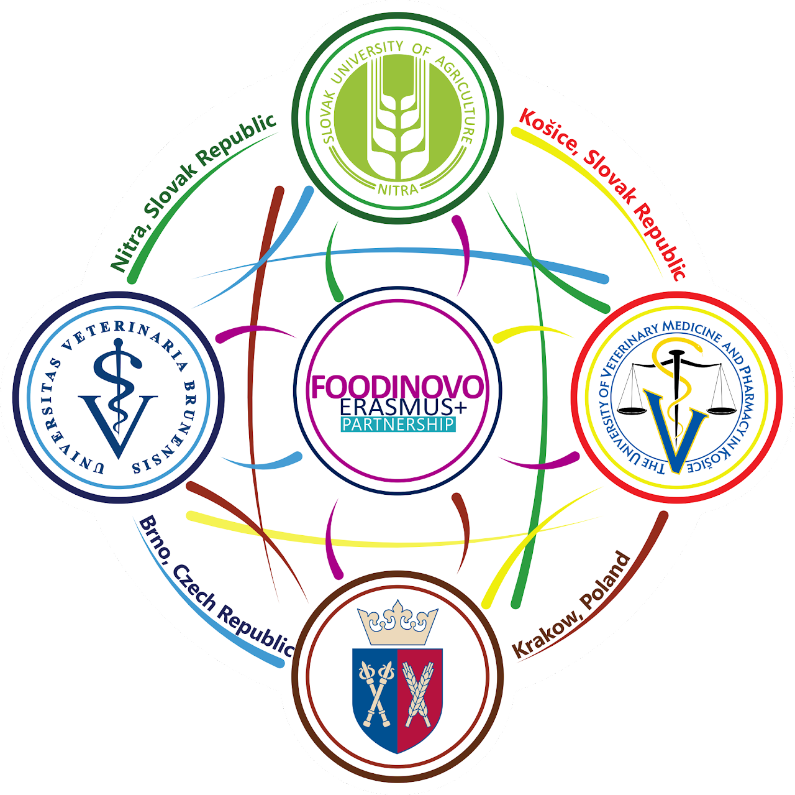Přihláška studenta** // APPLICATION OF THE STUDENT

**DO VÝBĚRU PRO INTENZIVNÍ STUDENTSKÝ KURS** **//** TO PARTICIPATE IN THE INTENSIVE STUDENT COURSE COMPETITION

**Termín** **//** TIMED: 26. – 23. 6 2023 (5 **dní** // days), BRNO (**ČESKÁ REPUBLIKA/** CZECH REPUBLIK)

|  |  |
| --- | --- |
| Jméno // FIRST NAME |  |
| Příjmení // FAMILY NAME |  |
| Datum narození // DATE OF BIRTH |  |
| Národnost // NATIONALITY |  |
| Telefon // TELEPHONE |  |
| E-mail |  |

|  |  |  |
| --- | --- | --- |
| Adresa trvalého bydliště // THE PERMANENT ADDRESS OF THE STUDENT – HIS / HER HOME | | |
| Ulice a číslo popisné // STREET AND NUMBER: | | |
| Město // CITY: | PSČ // POST CODE: | |
| Okres // REGION: | Země // COUNTRY: | |
| Adresa přechodného bydliště // THE TEMPORARY ADDRESS OF THE STUDENT – DORMS etc. | | |
| Ulice a číslo popisné // STREET AND NUMBER: | | |
| Město // CITY: | PSČ // POST CODE: | |
| Okres // REGION: | Země // COUNTRY: | |
|  | | |
| Studijní obor / ročník / skupina // FIELD OF STUDY / YEAR / STUDY GROUP | |  |
| Začátek studia na VETUNI (akademický rok) // YEAR WHEN STUDENT ENTERED VETUNI | |  |
| **Studenti se zvláštními potřebami (**nutnost doložit příslušnými dokumenty) // ARE YOU A STUDENT WITH FEWER OPPORTUNITIES?  (any allergy, any disability, any special need of yours? – please, communicate it openly and be ready to proove this. Many thanks. | | □ ano/ YES □ ne/ NO |
| **Dříve absolvovaná Erasmus mobilita**  (studium / stáž..., počet měsíců) // HAVE YOU ALREADY PARTICIPATED IN ANY ERASMUS MOBILITY? (if YES, please, specify which type – studies or traineeship and list when and the length of mobilities oin months. | |  |

|  |  |  |  |  |  |  |  |
| --- | --- | --- | --- | --- | --- | --- | --- |
| **Výsledky studia na VETUNI // RESULTS OF YOUR STUDIES AT UNIVERSITY** | | | | | | | |
| Vážený průměr známek // the counted average grades | | | | | | | |
| ***Poznámka // NOTE: studenti vypíší vážený průměr hodnocených předmětů z IS STAG za ZS a LS letos*** *// STUDENTS GO TO IS STAG AND CALCULATE THEIR AVERAGE GRADE PER SEMESTR:*  ***Příklad*** *// EXAMPLE:* ***WS 2021/2022 = 2 + LS 2021/2022 = 1 (not yet completed )*** | | | | | | | |
| **Jazykové kompetence – zapiště jaké jazyky ovládáte //** LANGUAGE SKILLS –specify which languages you communicate + its level | Nejvyšší dosažená kategorie// COMPETENCIES OF YOURS | | | | | |
| A1 | A2 | B1 | B2 | C1 | C2 |
| 1 = angličtina // ENGLISH |  |  |  |  |  |  |
| 2 |  |  |  |  |  |  |
| 3 |  |  |  |  |  |  |

|  |
| --- |
| **Napište své dosavadní zkušenosti s tématem letního kurzu //** DESCRIBE YOUR EXPERIENCE CONCERNNG THE MAIN TOPIC OF THE SUMMER COURSE |
| *Max. 1 500 units* |

|  |
| --- |
| **Napište, jaké jsou Vaše očekávání a motivace ve spojení s letním kurzem //** DESCRIBE YOUR EXPECTATIONS AND MOTIVATION CONNECTED WTIH THE SUMMER COURSE |
| *Max. 1 500 units* |

|  |
| --- |
| **Souhlasim, aby moje přihláška včetně osobních údajů uvedené byla zpřístupněna pro koordinátorům výběrového řízení a rozumím tomu, že mobilita bude dokumentována (fotografie, video) // I AGREE THAT MY APPLICATION INCLUDING PERSONAL DATA WILL BE OPEN TO COORDINATORS SELECTING THE PARTICIPANTS AND THE EVENT WILL BE DOCUMENTED (PHOTOGRAPHS, RECORDINGS)** |
| **Souhlasím // I AGREE**  □  **Nesouhlasím** // I DISAGREE □ |

|  |  |
| --- | --- |
| **Datum// DATE:** |  |
| **Jméno a příjmení // STUDENT´S FULL NAME** |  |